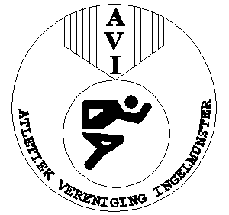
52e veldloop Ingelmunster
16 oktober 2022 om 14uur
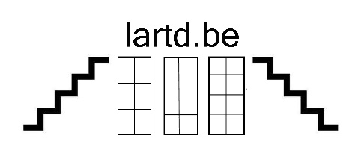
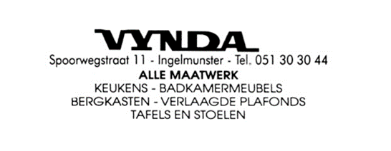
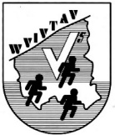
Gemeentelijk sportcentrum Ingelmunster
(Bollewerpstraat 92/A 8770 Ingelmunster)
De inrichters zijn niet verantwoordelijk voor gebeurlijke ongevallen of diefstal.
Laat dus geen waardevolle voorwerpen na in de kleedkamer.
Erik D’Hoop uit symphatie
DE VELDLOOP IS VOORBEHOUDEN VOOR VRIJE SPORTERS EN NIET-AANGESLOTENEN!
Reeks 1 & 2 | Kuikentjes meisjes/jongens | 2017 – 2018 | 150m | Aanloop
Reeks 3 & 4 | Eendjes meisjes/jongens | 2016 – 2015 | 300m | A
Reeks 5 & 6 | Benjamins meisjes/jongens | 2014 – 2013 | 800m | B
Reeks 7 & 8 | Pupillen meisjes/jongens | 2012 – 2011 | 800m | B
Reeks 9 | Miniemen meisjes | 2010 – 2009 | 1200m | C
Reeks 10 | Miniemen jongens | 2010 – 2009 | 1600m | A + C
Reeks 11 | Kadetten meisjes  scholieren meisjes | 2008 – 2007  2006 – 2005 | 2200m | 2 x C
Reeks 12 | Kadetten jongens  Scholieren jongens | 2008 – 2007  2006 – 2005 | 2200m | 2 x C
Reeks 13 | Volkscross | Iedereen | 2200m | 2 x C
Reeks 14 | G-sporters | Alle leeftijden | 800m | B
Reeks 15 | Dames Juniores  Seniores 1  Seniores 2 | 2004 – 2002  2001 – 1992  1991 – 1982 | 2200m | 2 x C
Reeks 16 | Dames Sportiva’s 1  Sportiva’s 2  Sportiva’s 3 | 1981 – 1972  1971 – 1962  1961 – vroeger | 2200m | 2 x C
Reeks 17 | Heren Veteranen 1 | 1981 - 1972 | 3300m | 3 x C
Reeks 18 | Heren Veteranen 2  Veteranen 3 | 1971 – 1962  1961 – vroeger | 3300m | 3 x C
Reeks 19 | Heren Junioren  Senioren 1  Senioren 2 | 2004 – 2002  2001 – 1992  1991 – 1982 | 4400m | 4 x C

5de wedstijd van het 3de Vayamundo criterium
Bijdrage: | Leden W.VL.V.T.A.V. € 3,00  Niet-leden € 6,00  Volkscross € 4,00
Prijzen: | Medailles voor de podiumplaatsen  Naturaprijs voor iedereen
Medewerking: | Sponsors, W.VL.V.T.A.V., gemeentebestuur & sportdienst, alle adverteerders
Info: | Kathleen Debels  atletiek-ingelmunster@hotmail.com  0486/928169  AVI Ingelmunster (avingelmunster.be)

